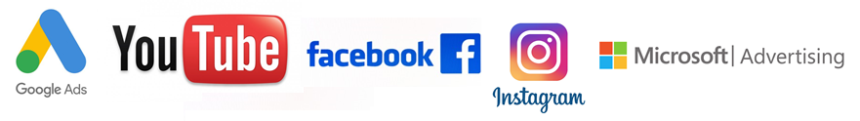

Folg. Punkte sind bei Kampagnen strikt zu unterlassen:

- Monatliches oder gar wöchentliches tauschen von Kampagnen
- Keine Erfolge versprechen wie zB 5 Kontakte pro Monat, etc.
- Keine Starttermine vereinbaren ohne Abstimmung mit dem Kampagnenmanagement
- Den Kunden nicht darüber in Kenntnis setzten die Kampagne jederzeit pausieren zu können

Im Kundengespräch sollten folg. Punkte beachtet werden:

- Kampagnenausrichtung soll relevant definiert werden (z.B. regionaler Maler muss keine Werbung in ganz Österreich schalten, sondern nur in einem bestimmten Umkreis)
- Funktionalität und Aufbau der Website prüfen (zB sind die erforderlichen Unterseiten vorhanden, CTA-Buttons, Kontaktseite, usw.)
- Keywords/Werbeziel auch mit Website abstimmen
zB „Elektriker für Photovoltaikanlagen“ jedoch auf der Homepage keinen Bezug zu Photovoltaikanlagen oder Verkauf von Kleidung auf der Homepage, will jedoch reparieren und schneidern bewerben, Werbeanzeigen müssen immer einen Bezug zur Landingpage haben, wenn es dazu nichts gibt, wird man auch mit hohem Budget nicht angezeigt = Qualitätsfaktor
- Werben auch Konkurrenten des Kunden (bei FB siehe dazu Seitentransparenz)
- Werden bereits Ads der gleichen Art geschalten?
- An die Servicepauschale denken

Staffelung der Servicepauschalen
Budget inkl. SP | Social Media/Bing | Google
€ 50,- bis € 299,- | 45 % | 49 %
€ 300,- bis € 499,- | 40 % | 44 %
€ 500,- bis € 999,- | 35 % | 39 %
€ 1.000,- bis € 1.999,- | 30 % | 34 %
Ab € 2.000,- | 25 % | 29 %

Budgetempfehlungen:

Grundsätzlich übernehmen wir keine Haftung für Budgetangaben unsererseits. Budgetempfehlung, die von uns abgeben werden sind nur Schätzungen, denn es können Faktoren wie…
- Ziel (zB Klicks maximieren, Conversions maximieren, usw.)
- Branche
- Umsatzstarke Konjunkturen (zB Weihnachtszeit, "Sommerloch", usw.)
- neu erstellte Konten (neue Konten müssen "lernen" = Algorithmus)
nicht berücksichtigt werden.

Google Ads
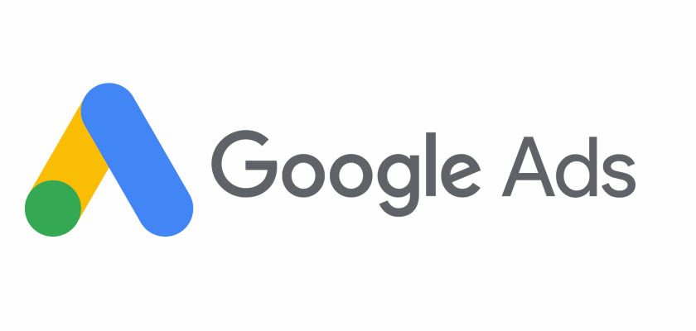

Produkte:
- Google Ads - Media-Budget Laufzeit 12 Monate Abo
- Google Ads - Basic Laufzeit 6 Monate kein Abo
- Google Ads - Starter Laufzeit 3 Monate kein Abo
nur 1x pro Kunde verkaufbar
- Google Ads - Großkunden Laufzeit 12 Monate Abo
- Google Local Ads Laufzeit 12 Monate Abo

Für welche Kunden ist das Produkt geeignet?
- Bedarfsdeckende Werbung
- Produkte bzw. Dienstleistungen anbieten nach denen konkret gesucht wird
- Online-Shops

Für welche Kunden ist das Produkt NICHT geeignet:
- Produkte/Dienstleistungen die zu spezifisch sind, Nischenprodukte
zB Schulungen für Automationstechnik auf CP-8022
- Neueröffnungen, Produktvorstellungen, neue Dienstleistung
- Aktionen
- USP‘s
- Kunden die Reichweite und Bekanntheit steigern wollen

Allgemeine monatliche Budgetierungsempfehlungen:
- Landesebene ab € 1.500,-
- Bundesebene ab € 750,- (ausgenommen Burgendland u. Vorarlberg)
- Bundeshauptstädte ab € 300,- (ausgenommen Wien)
- Wien ab € 750,- (jedoch sehr Branchenabhängig)

Zusätzlich sind folg. Punkte bei Google-Kampagnen zu unterlassen:
- Keine Kombination aus Google Ads und Local Ads verkaufen
Wünscht der Kunde eine Standorterweiterung in seinen Google Ads, dann bitte den Vermerk: "Anzeigen mit GMB verknüpfen" am Auftrag hinzufügen

Zusätzlich sollten folg. Punkte im Kundengespräch zu Google Ads beachtet werden:
- Keine Versprechungen machen auf der ersten Position zu stehen (= Budgetfrage)
- Wie ist die allgemeine Auffindbarkeit auf Google unter den Top 3 Suchbegriffen des Kunden?
- Werben Konkurrenten mit dem Firmennamen des Kunden

Social Media Ads

Produkte:
- Social Media - Media-Budget Laufzeit 12 Monate Abo
- Social Media - Basic Laufzeit 6 Monate kein Abo
- Facebook - Starter Laufzeit 3 Monate kein Abo
nur 1x pro Kunde verkaufbar

Für welche Kunden ist das Produkt geeignet?
- Bedarfsweckende Werbung
- Neueröffnungen, Produktvorstellungen, neue Dienstleistung
- Aktionen
- USP‘s
- Kunden die Reichweite und Bekanntheit steigern wollen
- Online-Shops

Für welche Kunden ist das Produkt NICHT geeignet:
- Kunden die ausschließlich auf Conversions und Absatz zielen
- Produkte bzw. Dienstleistungen anbieten nach denen konkret gesucht werden soll

Allgemeine monatliche Budgetierungsempfehlungen:
- Landesebene ab € 1.000,-
- Bundesebene ab € 500,- (ausgenommen Burgendland u. Vorarlberg)
- Bundeshauptstädte ab € 300,- (ausgenommen Wien)
- Wien ab € 500,- (jedoch sehr Branchenabhängig)

Zusätzlich sind folg. Punkte bei Social Media-Kampagnen zu unterlassen:
- Es werden KEINE Beiträge gepostet
- Es ist KEINE Erfolgsmessung möglich
- Werbeanzeigen können nicht auf Facebookseiten ausgespielt werden

Zusätzlich sollten folg. Punkte im Kundengespräch zu Social Media Ads beachtet werden:
- Kundenmitarbeit ist erforderlich für die Übergabe der Adminrechte bei bestehender Facebook Unternehmenseite
- Wenn eine Facebook Unternehmensseite vorhanden ist, prüfen ob auch der Kunde der Ersteller ist, da sonst keine Adminrechte übergeben werden können!
- Facebook/Instagram ist keine SUCHPLATTFORM, es wird auf Interessenbasis ausgespielt und es können nur Interessen gewählt werden die in Facebook/Instagram vorhanden sind. Nutze dafür den WERBEPLANER!

Microsoft Advertising Ads (Bing Ads)
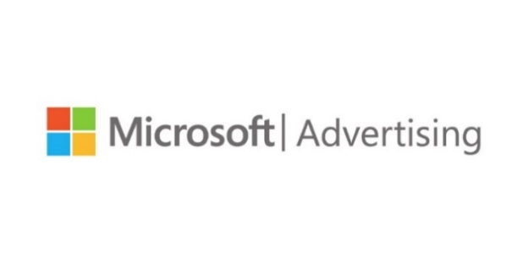

Produkte:
- Microsoft Advertising Laufzeit 12 Monate Abo

Für welche Kunden ist das Produkt geeignet?
- Bedarfsdeckende Werbung
- Produkte bzw. Dienstleistungen anbieten nach denen konkret gesucht wird
- Alternative Suchmaschinen (ecosia.org, duckduckgo.com, bing.com, yahoo.com,…)
- Alexa (=Amazon) Suchanfragen
- Online-Shops

Für welche Kunden ist das Produkt NICHT geeignet:
- Produkte/Dienstleistungen die zu spezifisch sind, Nischenprodukte
zB Schulungen für Automationstechnik auf CP-8022
- Neueröffnungen, Produktvorstellungen, neue Dienstleistung
- Aktionen
- USP’s
- Kunden die Reichweite und Bekanntheit steigern wollen

Allgemeine monatliche Budgetierungsempfehlungen:
- Landesebene ab € 100,-
- Bundesebene ab € 50,- (ausgenommen Burgendland u. Vorarlberg)
- Bundeshauptstädte ab nicht empfohlen

Zusätzlich sollten folg. Punkte im Kundengespräch zu Microsoft Advertising Ads beachtet werden:
- Keine Versprechungen machen auf der ersten Position zu stehen (= Budgetfrage)
- Werben Konkurrenten mit dem Firmennamen des Kunden

Banner und Video Ads
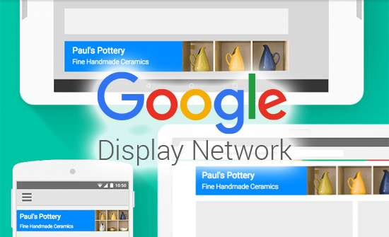

Produkte:
- Google Ads Banner - Media Budget Laufzeit 12 Monate Abo
- Google Ads Banner - Media Budget Laufzeit 6 Monate kein Abo
- Google Ads Banner - Starter Laufzeit 3 Monate kein Abo
nur 1x pro Kunde verkaufbar
- YouTube Ads Laufzeit 12 Monate Abo
- YouTube Video Laufzeit 12 Monate Abo
- YouTube Banner Laufzeit 12 Monate Abo

Für welche Kunden ist das Produkt geeignet?
- Bedarfsweckende Werbung
- Neueröffnungen, Produktvorstellungen, neue Dienstleistung
- Aktionen
- USP‘s
- Kunden die Reichweite und Bekanntheit steigern wollen
- Online-Shops

Für welche Kunden ist das Produkt NICHT geeignet:
- Kunden die ausschließlich auf Conversions und Absatz zielen
- Produkte bzw. Dienstleistungen anbieten nach denen konkret gesucht werden soll

Allgemeine monatliche Budgetierungsempfehlungen:
- Landesebene ab € 1.000,-
- Bundesebene ab € 500,- (ausgenommen Burgendland u. Vorarlberg)
- Bundeshauptstädte ab € 200,- (ausgenommen Wien)
- Wien ab € 500,-

Zusätzlich sind folg. Punkte bei Banner-Kampagnen zu unterlassen:
- Banner werden auf Zielgruppen im Google Displaynetzwerk ausgerichtet. Eine spezielle Ausspielung auf Seiten oder Youtube-Kanälen ist nur schwer möglich, da der Werbeplatz zur Verfügung gestellt werden muss und daher nicht garantiert werden kann.

Zusätzlich sollten folg. Punkte im Kundengespräch zu Banner Ads beachtet werden:
- Sind passende Videos vorhanden (YouTube), wir erstellen diese nicht! Der Kunde kann ein Video über uns kaufen (Central Studios), oder stellt ein bereits vorhandenes zur Verfügung

Job Ads
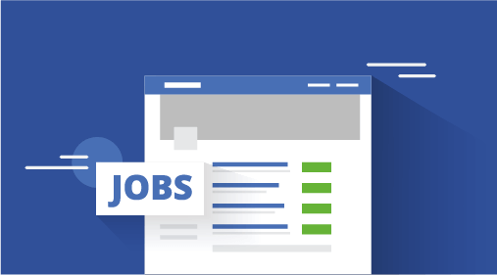

Produkte:
- Jobanzeigen bei Google und Facebook Laufzeit 3 Monate kein Abo

Für welche Kunden ist das Produkt geeignet?
- Spezifische Jobausschreibung

Für welche Kunden ist das Produkt NICHT geeignet:
- Ganzjährige Jobsuche
- Allgemeine Jobsuche

Allgemeine monatliche Budgetierungsempfehlungen:
- Landesebene ab nicht empfohlen
- Bundesebene ab nicht empfohlen
- Bundeshauptstädte ab € 500,-

Zusätzlich sind folg. Punkte bei Job-Kampagnen zu unterlassen:
- Es ist KEINE Erfolgsmessung möglich

Zusätzlich sollten folg. Punkte im Kundengespräch zu Job Ads beachtet werden:
- Wenn Facebookpage vorhanden ist, prüfen ob auch der Kunde der Ersteller ist, da sonst keine Adminrechte übergeben werden können!
- Job-Werbung muss mit Website abgestimmt sein
Jobsuchen können nur dann erstellt werden wenn auch auf der Website des Kunden eine Landingpage (zB Jobs) dazu existiert. Auf Google führt dies bis zur Ablehnung der Anzeige (= keine Relevanz)

Special- und Zusatzprodukte

Diese Produkte können zu FAST jedem Produkt oder auch Stand-Alone angeboten werden

Produkte:
- Einrichtung erweiterte Erfolgsmessung Laufzeit: 12 Monate Abo
- Einrichtung erweiterte Erfolgsmessung Laufzeit: 6 Monate kein Abo
Nur in Kombination mit neuem oder bestehendem Google Media-Budget.
- Facebook Unternehmensseite einmalige Erstellung
- Google Ads Banner-Erstellung einmalige Erstellung
- Messbare Rufnummer Laufzeit: 12 Monate Abo
Ist auch im Produkt "Einrichtung erweiterte Erfolgsmessung" gratis enthalten
Landingpage Produkte:
Nur in Kombination mit der jeweiligen Kampagne buchbar. Dies ist eine 1-seitige Landingpage mit eigener URL und nur für die Laufzeit der Kampagne. Die Erstellung erfolgt vom Websiteservice.
- Google Ads Kontaktseite Laufzeit: 12 Monate Abo
- Google Ads Kontaktseite Laufzeit: 6 Monate kein Abo
Für Google Media-Budget
- Facebook-Kunden Landingpage Laufzeit: 12 Monate Abo
- Facebook-Kunden Landingpage Laufzeit: 6 Monate kein Abo
Für Social Media-Budget
- Landingpage Jobanzeigen Laufzeit: 3 Monate kein Abo
Für "Jobanzeigen bei Google und Facebook"-Budget

Spezialprodukte:
- Google Ads - Shopping Basic Laufzeit: 12 Monate Abo
max. 10 Produkte
- Google Ads - Shopping Laufzeit 12 Monate Abo
unbeschränkte Anzahl an Produkten
Die Shopping Ads werden ausnahmslos in Deutschland erstellt und auch betreut (Hamburg).

